П Л А Н
роботи наукового семінару кафедри соціології історичного факультету «Проблеми аналізу, інтерпретації та моделювання сучасних соціокультурних процесів» на 2 семестр 2019/2020 н. р.

№ | Тема | ПІБ викладача /аспіранта | Термін проведення * | Примітки про виконання
1 | Головні методологічні і методичні орієнтири створення Звіту-самооцінки роботи освітньо-наукової програми 054 Соціологія на кафедрі (2016-2020) | Проф. Черниш Н.Й. | Лютий 2020 р.
2 | Про галузевий стандарт ОПП 054 Соціологія: зміст і головні напрямки | Проф. Коваліско Н.В. | Березень 2020 р.
3 | Підприємництво у глобальному просторі | Проф. Пачковський Ю.Ф. | Квітень 2020
4 | Суспільна безпека як об»єкт соціологічного аналізу | Доц. Лапан Т.Д. | Травень 2020 р.
5 | 1. Соціальні аспекти впровадження нових форм медіа-практик в сучасному українському суспільстві  2. Формування редакційної політики Вісника Львівського університету. Серія соціологічна, присвяченого ювілейним урочистостям з нагоди 30-річчя академічної соціології у Франковому університеті | Аспірант  Прокопишин Т.Д.  Доц. Демків О.Б. | Червень 2020 р.

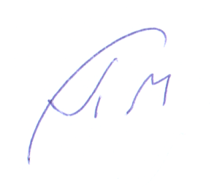
*УВАГА! Проведення щомісячних засідань семінару планується в останній понеділок кожного місяця, але можливі уточнення дат проведення засідань відповідно до робочої необхідності. Точні дати проведення засідань будуть повідомлені завчасно.

Завідувач каф. соціології
д.с.н., проф. Пачковський Ю.Ф.

